**Историческая онлайн-игра «Наша Победа»**

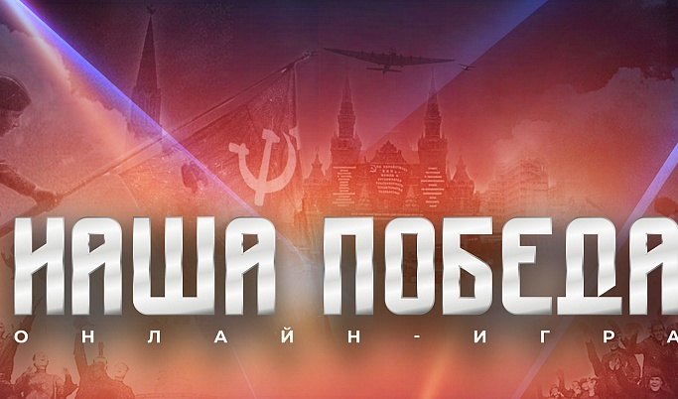

Дата проведения: 30.04.2025.

Историческая онлайн-игра «Наша Победа» (далее – Игра) проводится в

рамках реализации проекта «Международная историко-просветительская патриотическая акция «Диктант Победы». Организаторами Игры являются Всероссийское общественное движение «ВОЛОНТЁРЫ ПОБЕДЫ», организационный комитет Всероссийской политической партии «Единая Россия» «НАША ПОБЕДА», Фонд стратегических инициатив Музея Победы при поддержке Фонда президентских грантов.

2025 год в России объявлен Годом защитника Отечества и является годом 80-летия Победы в Великой Отечественной войне. Игра пройдёт в преддверии Дня Победы и будет посвящена 80-летию Победы в Великой Отечественной войне, а также защитникам Отечества. В ходе Игры будут раскрыты интересные и малоизвестные факты о Героях Великой Отечественной войны и их подвигах.

Мероприятие представляет собой интеллектуальную онлайн-игру с индивидуальным зачётом, в которой участники из любой точки мира смогут проверить собственные знания, логику и сообразительность, отвечая на вопросы ведущего.

Принять участие в Игре может каждый желающий из любой точки мира в возрасте от 14 лет, прошедший обязательную предварительную регистрацию на сайте игра-нашапобеда.рф.

Ссылка на материалы: <https://vk.com/away.php?to=https%3A%2F%2Fdisk.yandex.ru%2Fd%2FliGOMj4lR9yJvg&utf=1>